
АДМИНИСТРАЦИЯ ГОРОДСКОГО ОКРУГА
ГОРОД ВОРОНЕЖ

УПРАВЛЕНИЕ АДМИНИСТРАТИВНО –
ТЕХНИЧЕСКОГО КОНТРОЛЯ
Ленинский просп., 93, г. Воронеж, Воронежская область, Россия, 394033
ОГРН 1223600000469 ИНН 3663158238 КПП 366301001
Р/сч 03231643207010003100, к/сч 40102810945370000023 Отделение Воронеж Банка России//УФК по Воронежской области г. Воронеж, телефон (473)228-38-44, e-mail: uatk@cityhall.voronezh-city.ru

Перечень транспортных средств, признанных брошенными, разукомплектованными, бесхозяйными от 06.09.2024 года

адрес | марка, модель,  Г.Р.З., цвет | сроки перемещения ТС | фотоматериалы
Бульвар Победы, 12 | Опель Вектра  г.р.з. У676МС36  синий | 1. добровольное перемещение ТС –  до 20.09.2024  2. принудительное перемещение ТС в соответствии с п. 4.1 Положения | 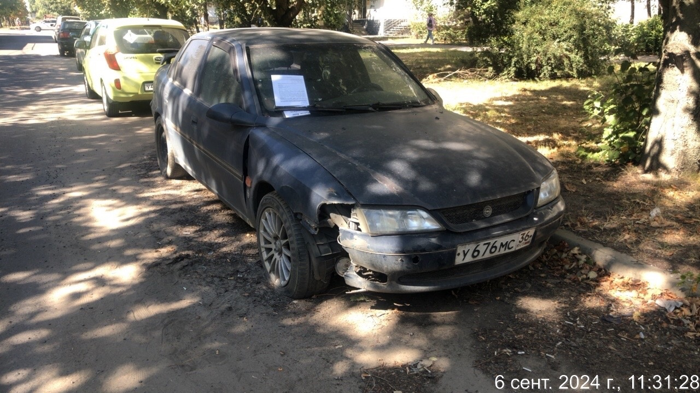
Бульвар Победы, 12 | Опель Вектра  г.р.з. У676МС36  синий |  | 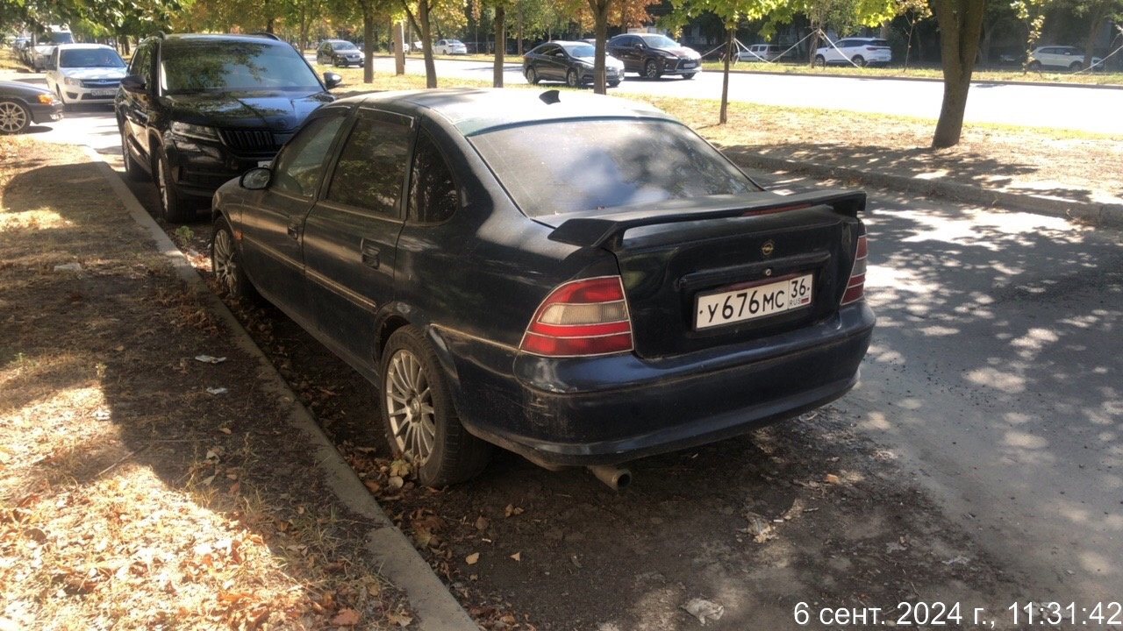

Бульвар Победы, 12 | Черри Амулет  г.р.з. М887РА36  черный | 1. добровольное перемещение ТС –  до 20.09.2024  2. принудительное перемещение ТС в соответствии с п. 4.1 Положения | 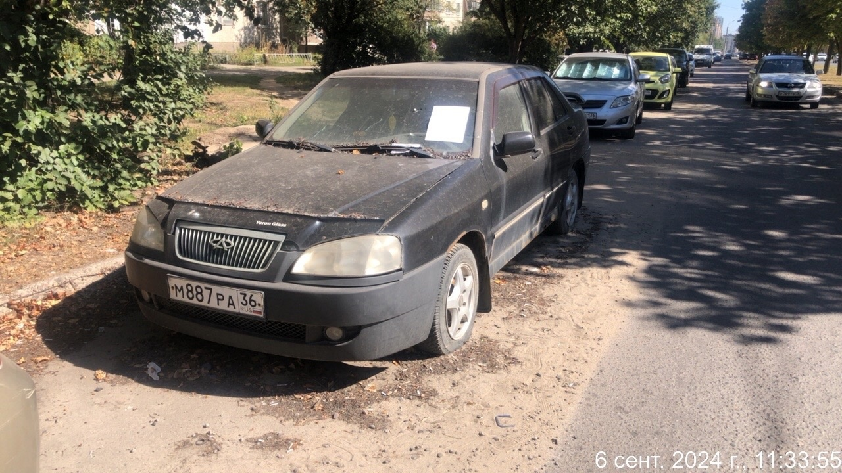
Бульвар Победы, 12 | Черри Амулет  г.р.з. М887РА36  черный |  | 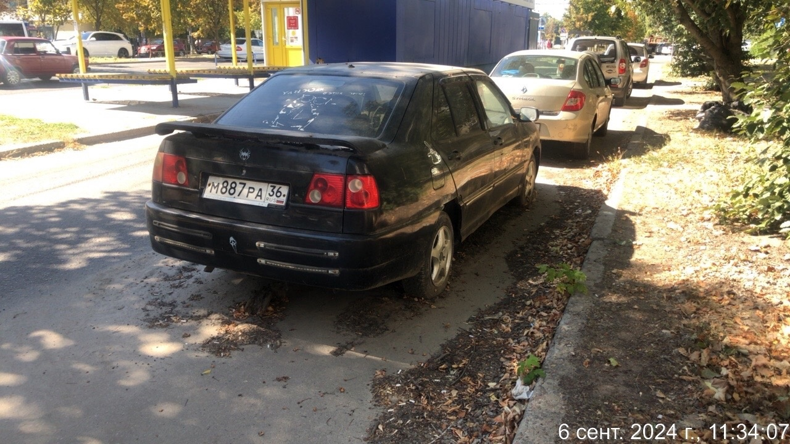

Бульвар Победы, 22 | КАМАЗ 6520  г.р.з. У167РА36  красный | 1. добровольное перемещение ТС –  до 20.09.2024  2. принудительное перемещение ТС в соответствии с п. 4.1 Положения | 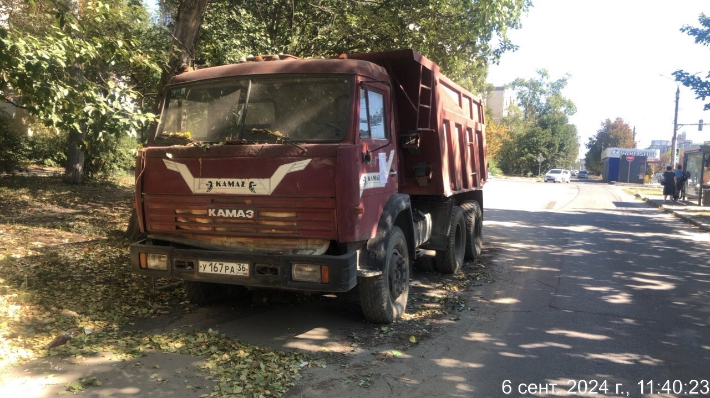
Бульвар Победы, 22 | КАМАЗ 6520  г.р.з. У167РА36  красный |  | 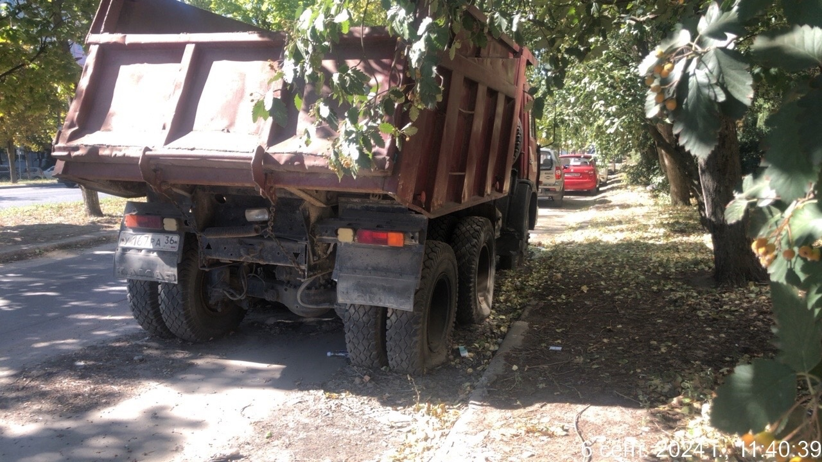

Информируем, что в случае непринятия мер по добровольному перемещению транспортного средства оно будет принудительно перемещено на площадку временного хранения по истечении 14 календарных дней со дня фиксации факта неперемещения.

